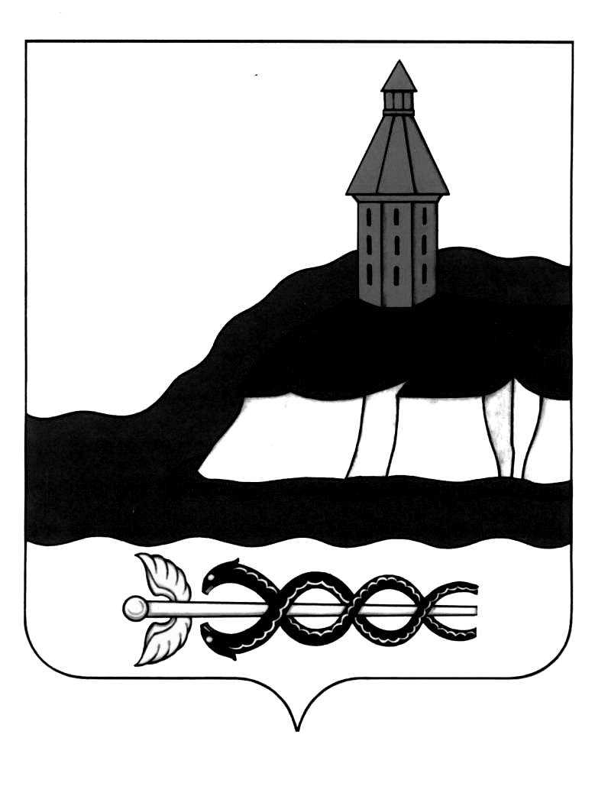
СОВЕТ НАРОДНЫХ ДЕПУТАТОВ
КАЛАЧЕЕВСКОГО МУНИЦИПАЛЬНОГО РАЙОНА
ВОРОНЕЖСКОЙ ОБЛАСТИ
РЕШЕНИЕ

«25» апреля 2024 г. № 55
г. Калач О внесении дополнений в решение
Совета народных депутатов Калачеевского
муниципального района Воронежской области
от 21 декабря 2021 г. № 162 «О программе приватизации
муниципального имущества Калачеевского муниципального
района Воронежской области на 2022-2024 годы»

В соответствии с Федеральным законом «О приватизации государственного и муниципального имущества» от 21.12.2001 г. № 178 - ФЗ, статьей 8 Положения об управлении и распоряжении муниципальным имуществом, находящимся в собственности Калачеевского муниципального района Воронежской области, утвержденным решением Совета народных депутатов Калачеевского муниципального района от 26.12.2006 г. № 240, Совет народных депутатов Калачеевского муниципального района Воронежской области

Решил:

1. В приложении к решению Совета народных депутатов Калачеевского муниципального района Воронежской области от 21 декабря 2021 г. № 162 «О программе приватизации муниципального имущества Калачеевского муниципального района Воронежской области на 2022-2024 годы» внести дополнения согласно приложению.
2. Контроль за исполнением настоящего решения возложить на заместителя председателя Совета народных депутатов Калачеевского муниципального района Воронежской области Ускова А.В.

Глава Калачеевского муниципального района
Воронежской области В.И. Шулекин

Приложение
к решению Совета народных депутатов
от «25» апреля 2024 г. № 55

№ п/п | Наименование, адрес | Площадь,  кв. м. | Способ приватизации | Год
12 | Нежилое помещение, кадастровый номер 36:10:0100192:552, расположенное по адресу: Воронежская область, Калачеевский муниципальный район, городское поселение – город Калач, г. Калач, площадь Колхозного рынка, д. 27 | 1,7 | Преимущественное право на приобретение имущества, арендуемого субъектами малого и среднего предпринимательства | 2024
13 | - Здание котельной, кадастровый номер 36:10:1000069:258;  - теплотрасса, кадастровый номер 36:10:1000069:445;  - с земельным участком, кадастровый номер 36:10:1000069:17, расположенные по адресу: Воронежская область, Калачеевский район, с. Заброды, ул. Кирова, 59 Д | 156,3  35 м  1836 | аукцион | 2024
14 | Автомобиль ТОЙОТА КАМРИ, VIN JTDBE38K303054487, 2005 год выпуска |  | аукцион | 2024

